**Galapagos Südöstlicher Glanz and Geheimnisse**

5 Tage – 4 Nächte an.

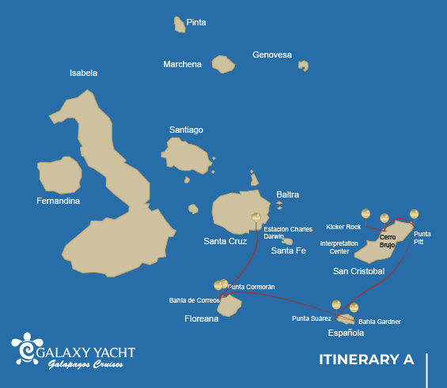

|  |  |  |  |  |  |  |  |
| --- | --- | --- | --- | --- | --- | --- | --- |
|  | | | **Wandern** | **Schnorcheln** | **Panga Ride** | **Radschaufel** | **Kajak** |
| SAMSTAG | AM | **San Cristobal Insel** : San Cristobal - Flughafen (Ankunft) |  |  |  |  |  |
|  | PM | **San Cristobal Insel** : Kicker Rock |  |  | * |  |  |
| SONNTAG | AM | **San Cristobal Insel** : Witch Hill | * | * | * |  |  |
|  | PM | **San Cristobal Insel** : Pitt Point | * |  |  |  |  |
| MONTAG | AM | **Española Insel** : Suarez Point | * | * |  |  |  |
|  | PM | **Española Insel** : Gardner Bay | * | * | * |  |  |
| DIENSTAG | AM | **Floreana Insel** : Cormorant Point | * | * | * | * | * |
|  | PM | **Floreana Insel** : Post Office Bay | * |  |  |  |  |
| MITTWOCH | AM | **Santa Cruz Insel** : Charles Darwin Station | * |  |  |  |  |
|  | PM | **Santa Cruz Insel** : Baltra - Flughafen (Rückgabe) |  |  |  |  |  |

TAG 1 - SAMSTAG

AM: EINSCHIFFUNG ZU DEN GALAPAGOS-INSELN - FLUGHAFEN SAN CRISTOBAL

Entfalten Sie die Segel des Abenteuers und begeben Sie sich auf eine unvergessliche Reise zu den Galápagos-Inseln. Sie werden am bescheidenen, aber lebhaften Flughafen von San Cristóbal ankommen, wo Sie von einem erfahrenen Naturführer, dem Hüter dieses ökologischen Juwels, begrüßt werden. Spüren Sie das Kribbeln der Vorfreude, wenn Ihre Erkundung dieses erstaunlichen Welterbes beginnt.

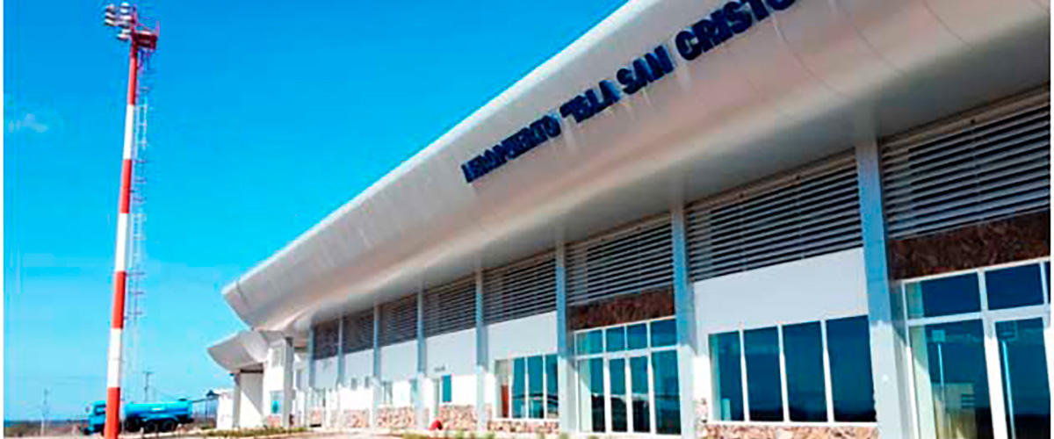

|  |  |
| --- | --- |
| **Weg:** |  |
| **Niveau**: | 1 |
| **Aktivitäten:** | - |

PM: KICKER ROCK

Am Nachmittag unternehmen Sie eine unvergessliche Fahrt mit dem Panga (Beiboot) um den Kicker Rock, auch bekannt als León Dormido, vor der Küste der Insel San Cristobal. Diese beeindruckende Felsformation, die sich dramatisch 500 Fuß über den Ozean erhebt, ist eines der bekanntesten Wahrzeichen der Galapagos-Inseln. Die natürliche Erosion dieses uralten vulkanischen Tuffkegels hat eine Rinne zwischen zwei hoch aufragenden Felswänden geschaffen, die einen Zufluchtsort für verschiedene Meeresbewohner darstellt. Diese friedliche und landschaftlich reizvolle Panga-Fahrt um den Kicker Rock ist ein entspannender und zugleich beeindruckender Abschluss Ihres Tages, der es Ihnen ermöglicht, die Naturwunder und die reiche Artenvielfalt der Galapagos-Inseln vom Meer aus zu genießen.

Panga-Erlebnis: Fahren Sie durch die Gewässer rund um den Kicker Rock und bestaunen Sie die schiere Größe und Schönheit der Formation. Die Fahrt bietet eine einzigartige Perspektive auf den Felsen und die Möglichkeit, Seevögel wie Fregattvögel, Tölpel und gelegentlich Pelikane zu beobachten, die auf den Klippen nisten oder rasten. Halten Sie Ausschau nach Meereslebewesen in den umliegenden Gewässern, darunter Meeresschildkröten, Rochen und sogar Haie, die hier häufig anzutreffen sind.

Felsformationen, Sichtungen von Meereslebewesen, Fregattvögel, Tölpel, Pelikane

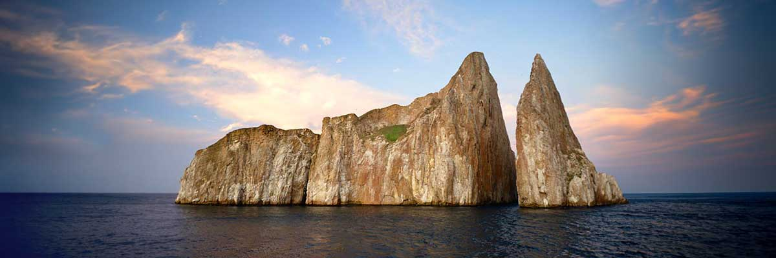

|  |  |
| --- | --- |
| **Mahlzeit**: | -/M/A |
| **Weg:** |  |
| **Unterkunft**: | M/Y Galaxy |
| **Niveau**: | 1 |
| **Aktivitäten:** | PANGA-FAHRT |

TAG 2 - SONNTAG

AM: CERRO BRUJO - INSEL SAN CRISTOBAL

Beginnen Sie Ihren Tag am Cerro Brujo, einem atemberaubenden weißen Sandstrand an der Nordküste der Insel San Cristóbal. Dieser Strand ist einer der ersten Orte, die von Charles Darwin besucht wurden. Es ist ein exquisiter Ort zum Spazierengehen und Genießen der Landschaft, mit seinem pudrigen weißen Sand und türkisfarbenem Wasser. Die Gegend beherbergt eine große Seelöwenkolonie, und die nahegelegene Lagune beherbergt oft mehrere Vogelarten, darunter Pelikane und Blaufußtölpel. Das klare Wasser macht es auch zu einem idealen Ort zum Schnorcheln, wo Sie reiche Meereslebewesen antreffen können.

Schnorchelerlebnis: Spazieren Sie entlang der weißen Sandstrände von Cerro Brujo, genießen Sie hautnahe Begegnungen mit Seelöwen und erkunden Sie die lebhafte Unterwasserwelt.

**Höhepunkte:**  Weißer Sandstrand, Seelöwen der Galápagosinseln

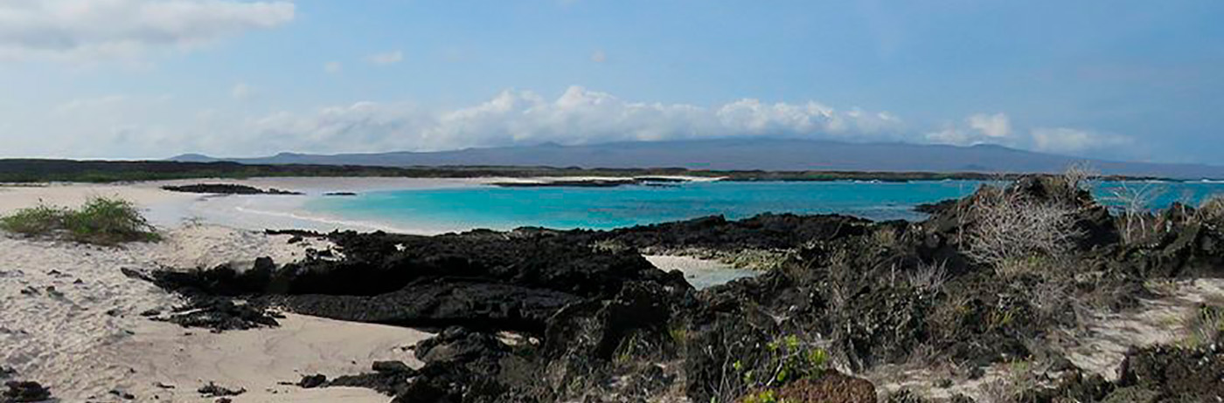

|  |  |
| --- | --- |
| **Weg:** | 0.5 km / 0.3 mi |
| **Niveau**: | 1 |
| **Aktivitäten:** | WANDERN, SCHNORCHELN, PANGA-FAHRT |

PM: PITT POINT - INSEL SAN CRISTOBAL

Am Nachmittag geht es nach Punta Pitt, am östlichen Ende der Insel San Cristobal gelegen. Diese einzigartige Stätte ist der einzige Ort auf den Galapagosinseln, an dem man alle drei Arten von Tölpeln und zwei Arten von Fregattvögeln sehen kann. Der Weg hier bietet eine anspruchsvolle Wanderung auf einem steilen Pfad, belohnt aber mit atemberaubenden Aussichten auf die Küste. Der Strandbereich ist auch ein großartiger Ort zum Schnorcheln und Schwimmen und bietet die Möglichkeit, verschiedene Meereslebewesen zu sehen.

Wandererlebnis: Erkunde das raue Gelände von Punta Pitt und erlebe die vielfältige Vogelwelt, einschließlich aller drei Tölpelarten und der Fregattvögel.

**Höhepunkte:**  Atemberaubende Aussichten, Blaufußtölpel

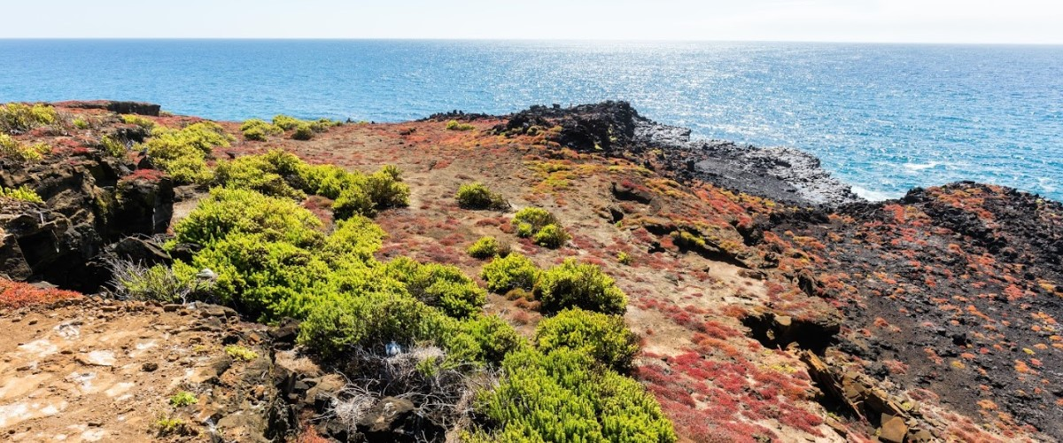

|  |  |
| --- | --- |
| **Mahlzeit**: | F/M/A |
| **Weg:** | 1.5 km / 0.9 mi |
| **Unterkunft**: | M/Y Galaxy |
| **Niveau**: | 3 |
| **Aktivitäten:** | WANDERN |

TAG 3 - MONTAG

AM: EIN SPAZIERGANG DURCH DIE GALERIE DER NATUR - SUAREZ POINT

Dieser felsige Weg ist einer der schönsten Naturwanderungen, die Sie auf den Galapagos-Inseln unternehmen können. Von dem Moment an, in dem Sie die Insel betreten, und den gesamten Weg entlang ist die Menge und Vielfalt der Fauna wirklich erstaunlich. Seelöwen und Meerechsen werden die ersten sein, die uns begrüßen, gefolgt von großen Kolonien von Seevögeln, darunter Nazca- und Blaufußtölpel, Möwen und Tropikvögel. Am Ende des Weges besuchen wir eine Kolonie von Wellenalbatrosen (April bis Januar), dem größten Vogel der Inseln und einem der interessantesten wegen seines kraftvollen Fluges und seiner aufwändigen Balzbewegung. Wellenalbatrosse nisten nur in Española, daher ist dies der einzige Ort, an dem Sie sie aus nächster Nähe sehen können.

**Höhepunkte:**  Seelöwen, Wellenalbatros, Galapagos-Falken, Española-Spottdrosseln, Darwinfinken, Meeresleguane, Nazca- und Blaufußtölpel, Rotschnabel-Tropikvögel, Schwalbenschwanzmöwen, Reiher, Lavaechsen, Reiher.

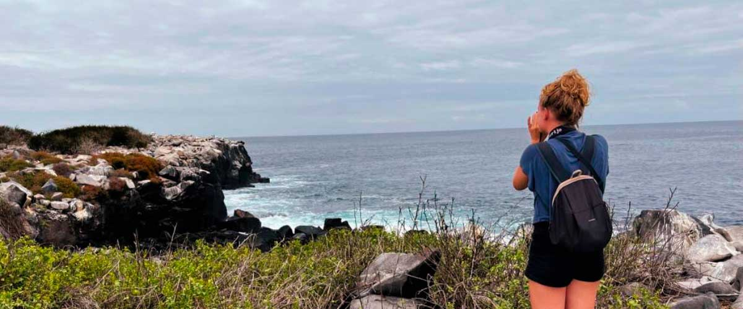

|  |  |
| --- | --- |
| **Weg:** | 1,7 km / 1,1 mi |
| **Niveau**: | 3 |
| **Aktivitäten:** | WANDERN, SCHNORCHELN |

PM: EINE TROPISCHE PARAIDSE - GARDNER BAY

Genießen Sie den Morgen in der Gardner Bay, einem unberührten Stück Paradies im Galapagos-Archipel. Zuckerweiße Korallensande verschmelzen mit kristallklarem türkisfarbenem Wasser und schaffen eine tropische Oase. Beobachten Sie, wie der Strand zu einem Theater wird, in dem sonnenbadende Seelöwen in einer verspielten Vorstellung die Hauptrolle spielen. Diese idyllische Kulisse lädt Sie ein, entlang der Küste zu spazieren und sich in ein aufschlussreiches Erlebnis zu vertiefen, während Sie die Biologie der endemischen Fauna erkunden - von der melodischen Española-Spottdrossel und den einzigartigen Meeresleguanen bis zu den majestätischen Galapagosfalken.

Schnorchelerlebnis: Tauchen Sie unter die azurblauen Wellen, um eine spektakuläre Vorstellung zu erleben, die von der Meereswelt choreografiert wurde. Schwimmen Sie neben verspielten Seelöwen, eleganten Riffhaien und gleitenden Rochen. Entdecken Sie eine Vielzahl von Fischen, darunter lebendige Engelfische, charismatische Papageienfische, dynamische Prachtgrundeln und die stets geschäftigen Doktorfische, die die Unterwasserlandschaft einfärben.

**Höhepunkte:**  Korallensandstrand, Seelöwen, Galapagos-Falken, Española-Spottdrosseln, Darwinfinken, Meeresleguane.

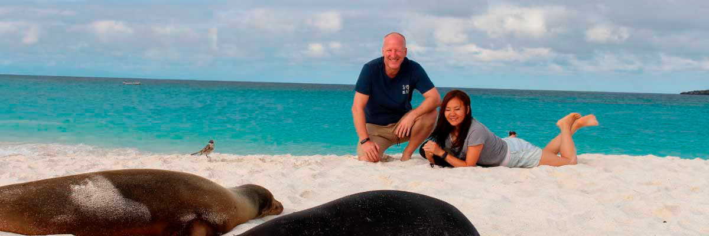

|  |  |
| --- | --- |
| **Mahlzeit**: | F/M/A |
| **Weg:** | 0,8 km / 0,5 mi |
| **Unterkunft**: | M/Y Galaxy |
| **Niveau**: | 1 |
| **Aktivitäten:** | WANDERN, SCHNORCHELN, PANGA-FAHRT |

TAG 4 - DIENSTAG

AM: DAS WUNDER DER NATUR - KORMORANSPITZE / TEUFELSKRONE

Punta Cormorant liegt im Norden von Floreana und ist bekannt für seine große Küstenlagune mit amerikanischen Flamingos, Weißwangenspießenten, Schwarzhalsstelzen und anderen Küstenvögeln. Es gibt einen wunderschönen weißen Sandstrand, der ein wichtiger Nistplatz für Grüne Meeresschildkröten ist, wo wir auch Rochen und Riffhaie sehen können. In den letzten Jahren hat eine kleine Gruppe von Blaufußtölpeln begonnen, direkt am Weg zu brüten. Dies ist auch ein großartiger Weg, um endemische Pflanzen zu beobachten. Schnorcheln: Dies geschieht am Devil’s Crown, einem stark erodierten kleinen Vulkan direkt an der Insel Floreana. Dies wird von vielen als einer der besten Schnorchelplätze im gesamten Archipel angesehen, da die Strömung Plankton durch die Krone befördert und riesige Schwärme von Schnappern, Kreolenfischen, Papageienfischen, Kaiserfischen, Riffhaien, Meeresschildkröten, Rochen und einer phänomenalen Menge anzieht Meereslebewesen.

**Höhepunkte:**  Amerikanischer Flamingo, Blaufußtölpel, Fregattvögel, Tropikvögel, Galapagos-Sturmtaucher, Seelöwen, Nistplatz für Meeresschildkröten, Finken, Küstenvögel, Korallensandstrand.

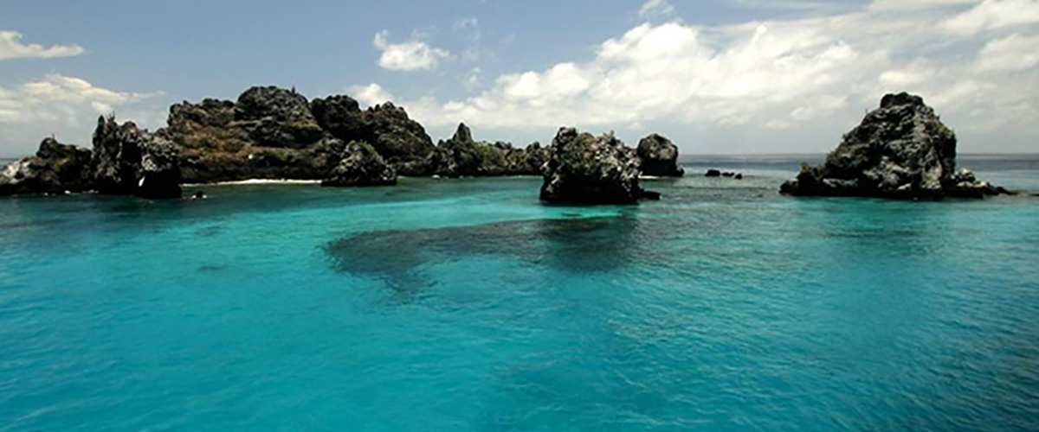

|  |  |
| --- | --- |
| **Weg:** | 1,6 km / 1 mi |
| **Niveau**: | 1 |
| **Aktivitäten:** | WANDERN, SCHNORCHELN, PANGA-FAHRT, PADDELBOARD, KAJAK |

PM: POST AUS DER VERGANGENHEIT - POST OFFICE BAY

Floreana ist berühmt für die Geschichten über deutsche Siedler und die Baronin in den späten 1920er und 30er Jahren. Attentate, Verschwindenlassen und andere ungelöste Geheimnisse sind die Zutaten dieser faszinierenden Geschichte. Die Postbucht wurde oft von Walfängern genutzt, um ihre Schiffe zu ankern und ins Hochland zu fahren, um Süßwasser und Schildkröten zu fangen. Die meisten Boote, die die Galapagosinseln besuchten, mussten früher oder später an diesen Ort kommen, daher wurde vor mehr als 200 Jahren ein Postsystem eingerichtet: Ein Fass in der Nähe des Strandes wurde zum Mittel, um Nachrichten an andere Schiffe und auch an die Außenwelt zu hinterlassen. Dieses Postsystem wird immer noch verwendet und ermöglicht es Ihnen, Postkarten von den Galapagosinseln in die Außenwelt zu versenden. Abgesehen von einem kleinen schönen Strand und einem Lavatunnel eignet sich die Gegend hervorragend für Schlauchboottouren auf der Suche nach Seelöwen, grünen Meeresschildkröten, Watvögeln, kleinen Haien und mit etwas Glück Galapagos-Pinguinen. Schnorcheln: Vom Strand aus können Sie hervorragend schnorcheln, da Sie viele Meeresschildkröten, Rochen, eine große Vielfalt an Fischen und, wenn Sie wirklich Glück haben, Galapagos-Pinguine sehen können.

Schnorchelerlebnis: Tauchen Sie direkt vom Strand aus unter die Wellen und tauchen Sie in eine faszinierende Welt von Meeresschildkröten, Rochen und einer vielfältigen Vielzahl von Fischen ein. Drücken Sie die Daumen für einen besonderen Auftritt des scheuen Galapagos-Pinguins.

**Höhepunkte:**  Seelöwen, Meeresschildkröten, Finken, Watvögel, Meeresechsen, Pinguine.

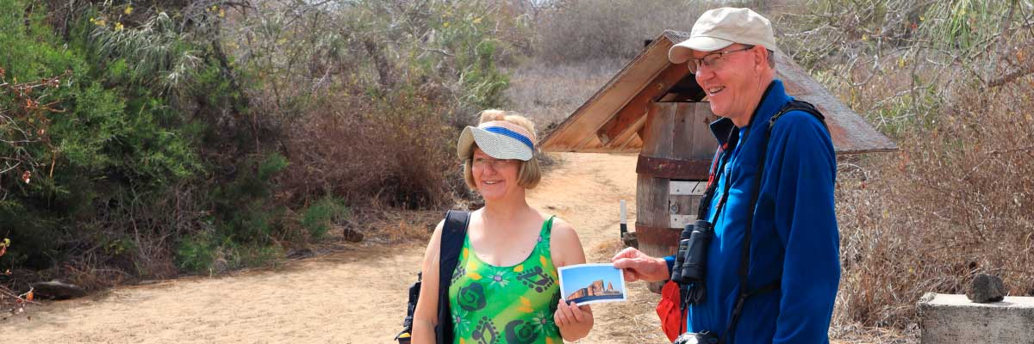

|  |  |
| --- | --- |
| **Mahlzeit**: | F/M/A |
| **Weg:** | 0,7 km / 0,4 mi |
| **Unterkunft**: | M/Y Galaxy |
| **Niveau**: | 1 |
| **Aktivitäten:** | WANDERN |

TAG 5 - MITTWOCH

AM: DIE WIEGE DES NATURSCHUTZES - CHARLES DARWIN STATION

Die Charles Darwin Station ist eine gemeinnützige Organisation, die seit Jahrzehnten mit dem Galapagos-Nationalpark zusammenarbeitet, um die Artenvielfalt dieser einzigartigen Inseln zu bewahren. Bei diesem Besuch erfahren Sie mehr über die Projekte, die beide Institutionen gemeinsam durchführen, um die einheimischen Arten zu schützen und die invasiven Arten auszurotten, die die Umwelt der Galapagos-Inseln bedrohen. Eines der wichtigsten und symbolträchtigsten Projekte war die Reproduktion von Riesenschildkröten in Gefangenschaft. Der Besuch findet größtenteils im Freien in einem wunderschönen trockenen einheimischen Wald mit Riesenkakteen und vielen anderen interessanten einheimischen Pflanzen statt. Es ist auch ein fantastischer Ort, um mehrere endemische Darwinfinken sowie Fliegenschnäpper und Spottdrosseln zu finden.

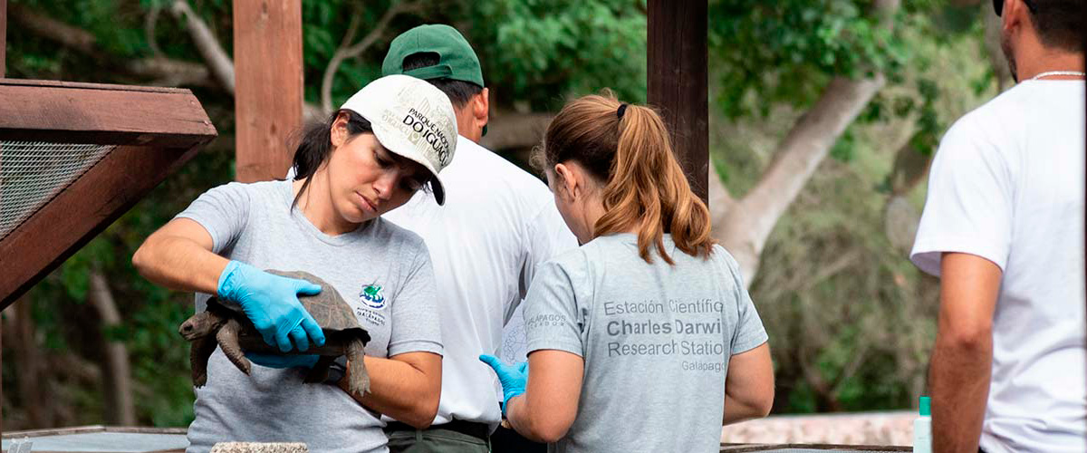

|  |  |
| --- | --- |
| **Weg:** | 2 km / 1,2 mi |
| **Niveau**: | 1 |
| **Aktivitäten:** | WANDERN |

PM: BALTRA (FLUGHAFEN)

Nach Ihrem Besuch werden Sie zum Flughafen gebracht für Ihren Flug zurück zum Festland von Ecuador und somit wird Ihre unvergessliche Reise auf den Galápagos-Inseln abgeschlossen.

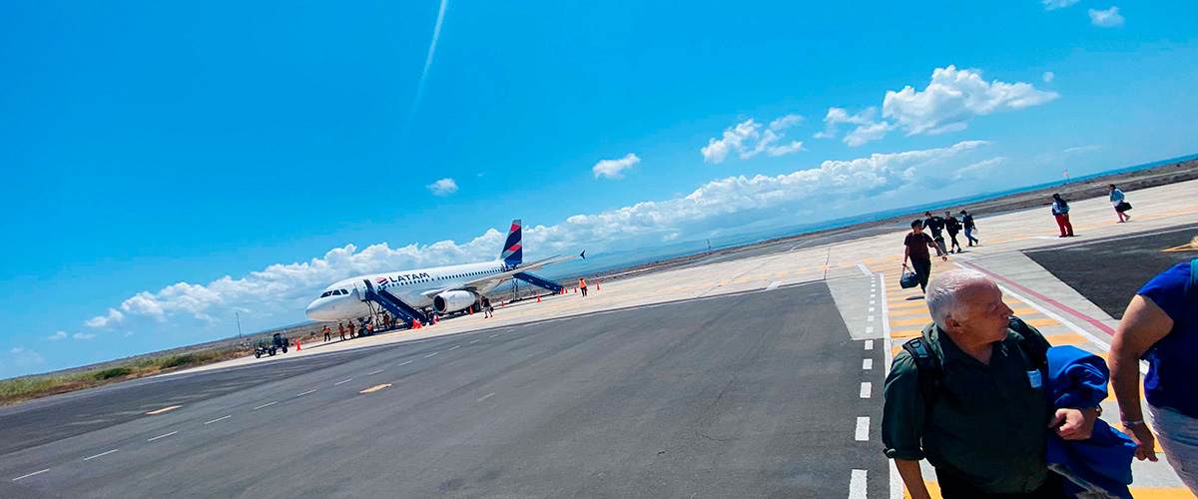

|  |  |
| --- | --- |
| **Mahlzeit**: | F/-/- |
| **Weg:** |  |
| **Unterkunft**: | M/Y Galaxy |
| **Niveau**: | 1 |
| **Aktivitäten:** | - |

GLOSSAR

|  |  |  |
| --- | --- | --- |
| **Fütterung** | **Frühstück** | F |
| **Mittagessen** | M |
| **Abendessen** | A |
| **Schwierigkeitsgrad der Wanderung** | **Niveau 1** | Leicht |
| **Niveau 2** | Mittel |
| **Niveau 3** | Schwer |